Technická specifikace

Název akce: III/1052 Těptín

Místo realizace: III/1052 Těptín, okres Praha – východ

Staničení: km 5,141 – 7,484 délka úseku 2,343 km, prům. šířka 5,6 m
plocha 13050 m2

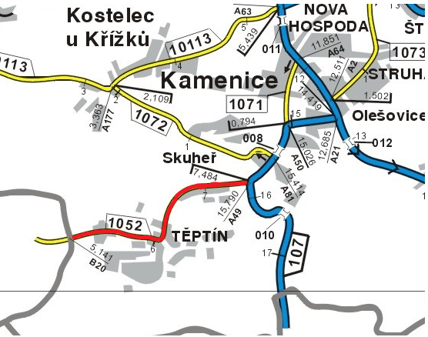

Základní popis akce:
Jedná se o komunikaci III. třídy III/1052, od kř. II/107 k hr. okresu Praha – západ. Komunikace je v nevyhovujícím stavu, přičemž v současné době převádí jak osobní, autobusovou, tak těžkou nákladní dopravu. Povrch komunikace vykazuje plošné deformace, hloubkové koroze, síťové trhliny, příčné a podélné nerovnosti, odlámané kraje apod..

Základní popis akce:
Zadání stavebních prací na opravu povrchu komunikace III/1052 Těptín.
Rozsah prací je specifikován v položkovém rozpočtu, který je nedílnou součástí této přílohy.

Technologie opravy:
Odfrézování stávajícího živičného krytu v tl. 50 mm, čištění vozovek samosběrem, hutnění asfaltové vrstvy – vyrovnávka, spojovací postřik, pokládka ACO11+ tl. 50 mm, frézování a zalití příčných a podélných spár, výšková úprava poklopů a hrnců, zřízení krajnice a VDZ.
Návrh, projednání včetně realizace DIO.
Veškeré provedené práce budou dle platných norem ČSN, TP.

Záruční doba: 36 měsíců

Platební podmínky:
Faktura bude vystavena po kompletním dokončení stavebních prací a po předání řádně vedených dokladů (stavební deník, zkoušky, atesty apod.) na základě předávacího protokolu.

Termín realizace: 4 týdny od předání staveniště, 07-10/2024

Přílohy: Položkový rozpočet s výkazem výměr

Fotodokumentace

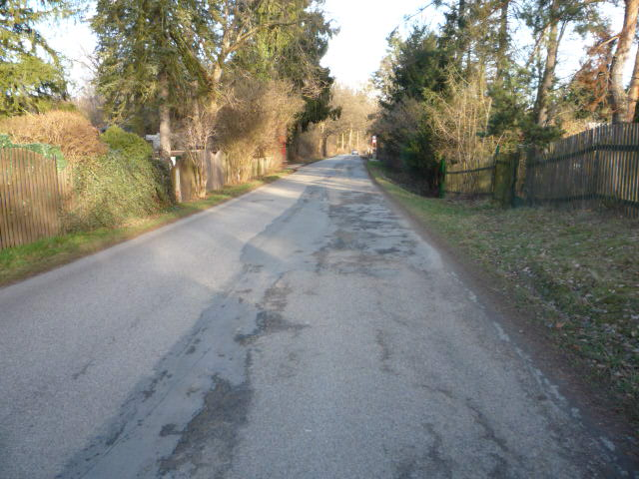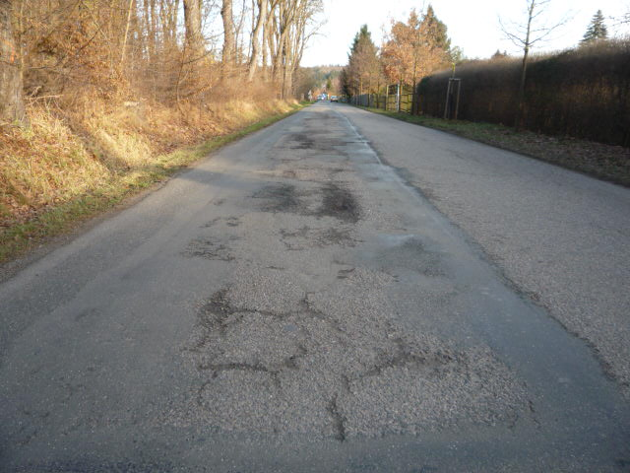
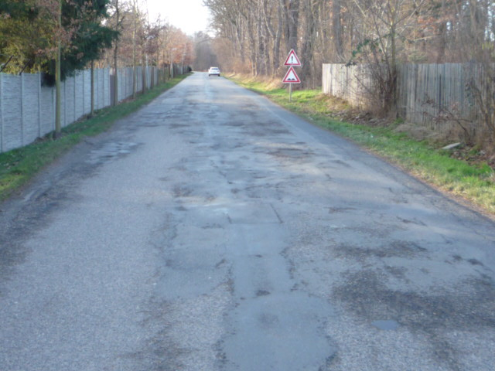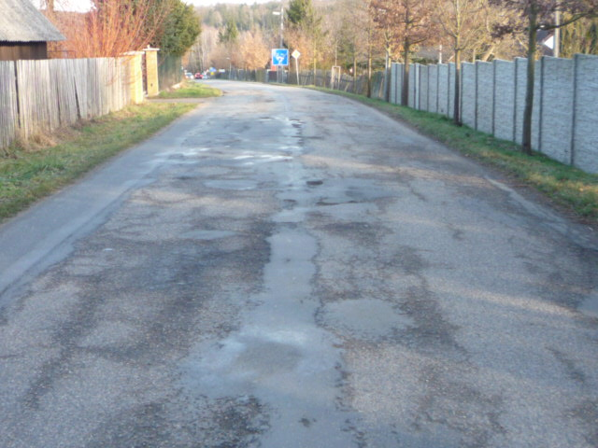

Kontakty :
Vedoucí oblasti KH : Ing. Petr Holan petr.holan@ksus.cz 724706242
Provozní cestmistr: Ladislav Rybář ladislav.rybar@ksus.cz 724 122 181
Správní cestmistr : Zdeněk Pícha zdenek.picha@ksus.cz 602 467 544

Krajská správa a údržba silnic Středočeského kraje, příspěvková organizace, Zborovská 11, 150 21 Praha 5

